Социально-экономическое положение Холмогорского муниципального района за январь – сентябрь 2022 года

Численность постоянного населения Холмогорского муниципального района на 1 сентября 2022 года составила 17597 человек.
За январь – август 2022 года за счет естественной убыли население Холмогорского района сократилось на 180 человек (за январь – август 2021 года – 181). Родилось – 85 человек (2021 год – 125), умерло – 265 человек (2021 год – 306).
За январь - август 2022 года миграционная убыль составила 11 человек (за январь – август 2021 года – 134): прибыло 282 человека (2021 год – 301), выбыло 293 человека (2021 год – 435).
По данным территориального раздела Статистического регистра Росстата на 1 октября 2022 года количество предприятий и организаций на территории муниципального района составило 194 единицы.
Частная форма собственности организаций является преобладающей (52,6 %). Доля организаций муниципальной формы собственности составляет 20,1 %, организации государственной формы собственности – 10,8 %.
В распределении организаций по видам экономической деятельности наибольшую долю составляют:
16,5% – государственное управление и обеспечение военной безопасности; социальное обеспечение;
13,4% – деятельность по операциям с недвижимым имуществом;
12,9% – сельское, лесное хозяйство, охота, рыболовство и рыбоводство;
10,8% – торговля оптовая и розничная; ремонт автотранспортных средств и мотоциклов.

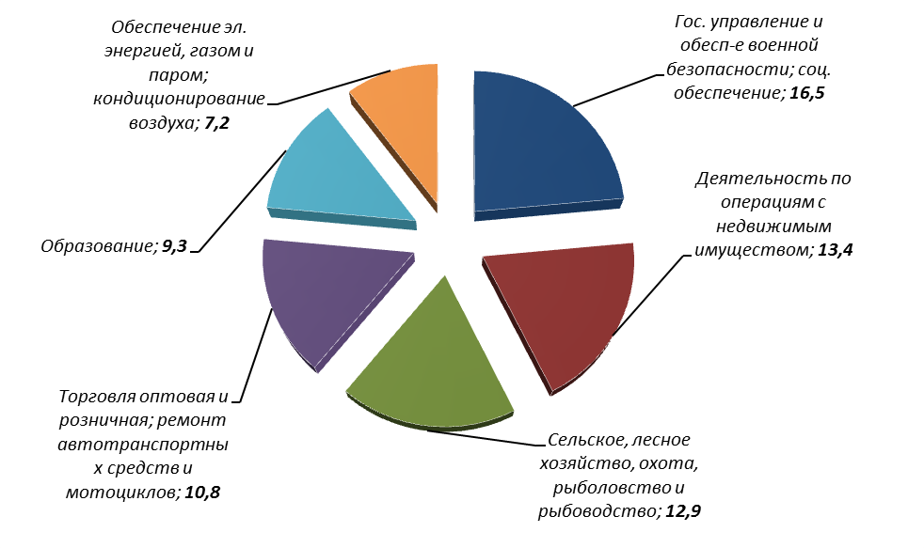

Основные показатели социально-экономического положения РАЙОНА

 | Январь-  сентябрь  2022г. | В % к  январю-  сентябрю  2021г.
Объем отгруженных товаров собственного производства, выполненных работ и услуг собственными силами организаций ¹⁾ по видам экономической деятельности в действующих ценах, тыс. руб.
добыча полезных ископаемых | …⁷⁾ | в 1,5р.
обрабатывающие производства | 8682,0 | 82,7
обеспечение электрической энергией, газом и паром; кондиционирование воздуха | …⁷⁾ | 84,4
водоснабжение; водоотведение, организация сбора и утилизации отходов, деятельность по ликвидации загрязнений | …⁷⁾ | 99,7
Производство в сельскохозяйственных организациях:
скота и птицы на убой (в живом весе), тонн | 232 | 116,1
молока, тонн | 6550 | 99,7
яиц, тыс. штук | - | -
Отгрузка продукции сельскохозяйственными организациями:
скота и птицы (в живом весе), тонн | 255 | 125,7
молока, тонн | 5925 | 99,8
яиц, тыс. штук | - | -
Инвестиции в основной капитал организаций (в фактически действовавших ценах)²⁾, тыс. руб. | 143834 | 127,6
Оборот розничной торговли организаций ¹⁾, тыс. руб. | 1194278 | 99,8
Оборот общественного питания организаций ¹⁾, тыс. руб. | 19263 | 112,6
Объем платных услуг населению организаций ¹⁾, тыс. руб. | 39886 | 83,8
Ввод в действие жилых домов, м² общей площади жилых  Помещений ⁸⁾ | 6563 | 96,5
Среднемесячная номинальная начисленная заработная плата  работников организаций ^{1)3),}, руб. | 52989,6 | 117,6
Сальдированный финансовый результат (прибыль минус убыток) организаций в фактических ценах ³⁾⁴⁾ ⁵⁾, тыс. руб. | 90325,0 | 76,0
Задолженность организаций ⁵⁾⁶⁾ , тыс. руб.
дебиторская | 56334,0 | 46,0
кредиторская | 115723,0 | 80,5
из нее:
задолженность по платежам в бюджет | … ⁷⁾ | 96,7

¹⁾ Без субъектов малого предпринимательства и организаций с численностью работающих менее 15 человек, не являющихся субъектами малого предпринимательства.
²⁾ Без субъектов малого предпринимательства и объема инвестиций, не наблюдаемых прямыми статистическими методами. Январь - июнь 2022г., в % к январю – июню 2021г.
³⁾ Январь – август 2022, в % к январю – августу 2021г.
⁴⁾ Темпы изменения сальдированного финансового результата отчетного периода по сравнению с соответствующим периодом предыдущего года рассчитаны по сопоставимому кругу организаций, с учетом корректировки данных соответствующего периода предыдущего года, исходя из изменений учетной политики, законодательных актов и др. в соответствии с методологией бухгалтерского учета. Прочерк означает, что в одном или обоих сопоставляемых периодах был получен отрицательный сальдированный финансовый результат.
⁵⁾ Без субъектов малого предпринимательства, кредитных организаций, государственных (муниципальных) учреждений, не кредитных финансовых организаций.
⁶⁾ На конец августа 2022г., в % к концу августа 2021г.
⁷⁾ Данные не публикуются в целях обеспечения конфиденциальности первичных статистических данных, полученных от организаций, в соответствии с Федеральным законом от 29.11.2007 № 282-ФЗ "Об официальном статистическом учете и системе государственной статистики в Российской Федерации" (ст.4, п.5; ст.9, п.1).

Объем инвестиций в основной капитал организаций (без субъектов малого предпринимательства и объема инвестиций, не наблюдаемых прямыми статистическими методами), направленных на развитие экономики и социальной сферы, в январе – июне 2022 года использован на 143834 тыс. рублей, что на 27,6% выше уровня соответствующего периода предыдущего года в фактически действовавших ценах.
Жилищное строительство. В январе – сентябре 2022 года за счет всех источников финансирования введено 6563 квадратных метра жилых помещений, что составляет 96,5% от уровня соответствующего периода 2021 года. Ввод жилья был осуществлен индивидуальными застройщиками.
Строительная деятельность. Объем работ, выполненных по виду экономической деятельности «Строительство» организациями ¹⁾, в январе – сентябре 2022 года на 35,4% меньше уровня соответствующего периода предыдущего года в сопоставимых ценах.
Сельское хозяйство. По состоянию на 1 октября 2022 года в сельскохозяйственных организациях муниципального района зерновые культуры убраны на 65,8% площадей, подлежащих уборке, картофель – на 92,8%.
Сбор картофеля по сравнению с аналогичным периодом предыдущего года возрос на 7,8%.
В сельскохозяйственных организациях на 1 октября 2022 года по сравнению с соответствующей датой 2021 года поголовье крупного рогатого скота снизилось на 5,5% и составило 3207 голов, из него коров – на 6,5% и составило 1590 голов.
В сельскохозяйственных организациях в январе – сентябре 2022 года по сравнению с соответствующим периодом предыдущего года производство скота и птицы на убой (в живом весе) выросло на 16,1% и составило 232 тонны, производство молока сократилось на 0,3% и составило 6550 тонн.
Оборот розничной торговли по организациям ¹⁾ составил 1194278 тыс. рублей, что в сопоставимых ценах на 0,2% ниже, чем за январь - сентябрь 2021 года. В макроструктуре оборота розничной торговли организаций преобладающую долю занимают пищевые продукты, включая напитки и табачные изделия – 52,7%. Кроме того, организациями общественного питания ¹⁾ реализовано продукции на 19263 тыс. рублей (на 12,6% больше уровня соответствующего периода 2021 года в сопоставимых ценах).
Услуги. Объем платных услуг, оказанных населению в январе – сентябре 2022 года организациями ¹⁾, составил 39886 тыс. рублей, что в сопоставимых ценах на 16,2% меньше уровня аналогичного периода 2021 года.
Оптовый рынок. Оборот оптовой торговли организаций ¹⁾ всех видов деятельности в январе – сентябре 2022 года составил 200341 тыс. рублей, что в сопоставимых ценах на 17,7% ниже уровня соответствующего периода 2021 года.
Цены. За 9 месяцев 2022 года прирост потребительских цен по Архангельской области без Ненецкого автономного округа составил 11%. Опережающими темпами росли цены на товары: за 9 месяцев 2022 года товары подорожали на 12,5%, услуги – на 6,7%. За сентябрь 2022 года потребительские цены снизились на 0,1%, в том числе на товары – 0,1%, на услуги – 0,1%.
Стоимость условного (минимального) набора продуктов питания в расчете на месяц на 1 человека в конце сентября 2022 года в среднем по области без Ненецкого автономного округа составила 6771,4 рубля и снизилась за месяц на 4,1%. По сравнению с декабрем 2021 года стоимость набора увеличилась на 348,7 рубля или на 5,4%.
В конце сентября 2022 года на потребительском рынке Архангельской области без Ненецкого автономного округа сложились следующие средние цены на отдельные непродовольственные товары (в рублях): мыло хозяйственное – 71,29 за 200 грамм, порошок стиральный – 204,97 за 1 килограмм, мыло туалетное – 78,85 за 100 грамм, сигареты с фильтром отечественные – 163,63 за пачку. Бензин автомобильный марки АИ-92 – 47,90 за 1 литр, телевизор цветного изображения – 43090,12 за 1 штуку, холодильник двухкамерный, емкостью 250-360 л – 42944,20 за 1 штуку.
В январе - сентябре 2022 года отмечено следующее изменение цен и тарифов на услуги по Архангельской области без Ненецкого автономного округа: цены выросли на ветеринарные услуги – на 27,9%, услуги банков – на 25,3%, санаторно – оздоровительные услуги – на 19,7%, медицинские услуги – на 12,3%, услуги образования – на 10,0%, услуги правового характера – на 8,2%, услуги связи – на 6,3%, бытовые услуги– на 6,0%, услуги в сфере туризма – на 5,9%, жилищные и коммунальные услуги (включая аренду квартир) – на 3,1%, услуги организаций культуры – на 1,2%. Снизились цены (тарифы) на услуги пассажирского транспорта – на 6,7%, услуги физической культуры и спорта – на 2,4%.
Финансы. За январь-август 2022 года, по оперативным данным, сальдированный финансовый результат организаций (без субъектов малого предпринимательства, кредитных организаций, государственных (муниципальных) учреждений, не кредитных финансовых организаций) составил 90325 тыс. рублей прибыли. 3 организации имели убыток на сумму 16133 тыс. рублей.
Суммарная задолженность по обязательствам на конец августа 2022 года достигла 216259 тыс. рублей, в том числе кредиторская – 115723 тыс. рублей. Размер дебиторской задолженности составил 56334 тыс. рублей.
Оплата труда. Среднемесячная номинальная начисленная заработная плата работников организаций ¹⁾ за январь - август 2022 года составила 52989,6 рубля и увеличилась по сравнению с соответствующим периодом 2021 года на 17,6%. Среднемесячная заработная плата за август 2022 года сложилась в размере 41772,0 рубля и возросла по сравнению с августом 2021 года на 15,8%, по сравнению с июлем 2022 года уменьшилась на 10,4%.
Занятость населения. Число замещенных рабочих мест работниками списочного состава, совместителями и лицами, выполнявшими работы по договорам гражданско – правового характера, в организациях ¹⁾ в январе – августе 2022 года составило 3324 человека, что меньше, чем в январе – августе 2021 года на 326 человек. В январе – августе 2022 года в общем количестве замещенных рабочих мест рабочие места внешних совместителей составили 1,5% лиц, выполнявших работы по договорам гражданско – правового характера – 4,8%.
Численность безработных граждан, зарегистрированных в органах службы занятости на конец сентября составила 269 человек, что на 45 человек меньше, чем на конец сентября 2021.
⁾ Без субъектов малого предпринимательства и организаций с численностью работающих менее 15 человек, не являющихся субъектами малого предпринимательства.

